Номер_23
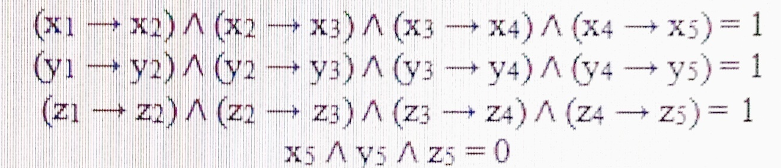
https://znanija.com/task/29036774#respond
рассмотрим последнее уравнение:
Х5 * Y5 *Z5=0, его решением будут такие значения: (всего 7 решений)
X5 Y5 Z5
0 0 0
0 0 1
0 1 0
0 1 1
1 0 0
1 0 1
1 1 0 т.е. x5, y5, z5 могут быть и 0 и 1
Остальные три уравнения имеют одинаковую структуру, достаточно рассмотреть одно из них, например, первое:
- ПРИ Х5=0 00=1 ( 10=0!!!!)
(X1->X2)*(X2->X3)*(X3->x4)*(X4->0)=1 каждый множитель д.б. равен 1, это возможно
при Х4=0, Х3=0, Х2=0, Х1=0 - имеем одно решение
- ПРИ Х5=1
Х1 Х2 Х3 Х4 Х5 учитываем, что 00=1 0-1=1 11=1
0 0 0 0 1
0 0 0 1 1
0 0 1 1 1
0 1 1 1 1
1 1 1 1 1 - имеем 5 решений
ТАК КАК первые три уравнения имеют независимые неизвестные, то при:
X5 Y5 Z5
0 0 0 1*1*1=1 решение
0 0 1 1*1*5 =5 решений
0 1 0 1*5*1 =5
0 1 1 1*5*5=25
1 0 0 5*1*1=5
1 0 1 5+1*5=25
1 1 0 5*5*1=25 ВСЕГО: 1+5+5+25+5+25+25=91 решение - ответ

